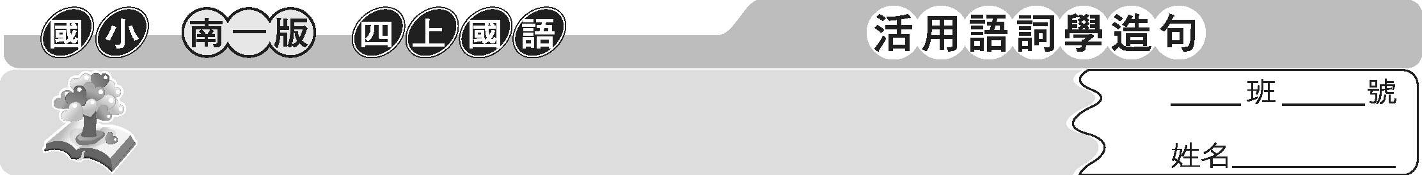
第四課 哥倫布發現新航路

1. 航路：船隻航行的路線。
2. 繫： 音 計，綁、扣、結。
音 細，留意、牽掛。
3. 長劍：一種長形的武器名，兩面有刃，中間有背，下有握柄。
4. 航海：在海上航行。
5. 羅盤：一種利用磁針測定方位的儀器。
6. 神祕：高深難料，超乎尋常理性認知之外。
7. 嚮往：思慕而神往。
8. 鬥志：奮發進取的意志。
9. 昂揚：激昂、振奮。
10. 一心一意：心意專一。
11. 穿越：越過、通過。
12. 到達：抵達某一地點和目的。
13. 駛：操控車、船、飛機等交通工具的行動。
14. 怒吼：因憤怒而發出吼叫，亦形容發出雄壯的聲音。
15. 緩緩：慢慢。
16. 茫茫：
本課指廣大無邊的樣子。
不明、無法了解的樣子。
17. 起伏：隆起和低凹。
18. 焦躁：令人焦慮急躁。
19. 陸地：地球表面除去海洋、湖泊、河川等的部分。
20. 欣喜若狂：若，好像。形容快樂、高興到了極點。


1. 至聖先師的嘴巴。（猜一字）答：（ 吼 ）
2. 一人牽狗散步。（猜一字）答：（ 伏 ）
3. 立四維。（猜一字）答：（ 羅 ）

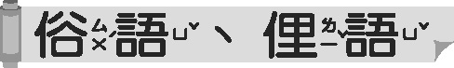
1. 小心駛得萬年船：比喻小心謹慎可以避開危險，使生活平平安安。
2. 知子莫若母：能深知兒子的，莫過於他的母親。
3. 敢怒而不敢言：指心裡很生氣，卻不敢表達。
4. 夜裡打算盤：暗算。
5. 算盤上的珠子：不撥不動。
6. 閻羅王寫日記：鬼話連篇。

一、選出正確的答案
（ ）1.「嚮」往： 翔 香 向 想
（ ）2. 哥「 」布： 輪 論 龍 哢
（ ）3. 「欣喜 狂」哪一個字適合填入 中？ 古 右 苦 若
（ ）4. 「我們看到 地了！」哪一個字適合填入 中？ 陵 陸 路 露
（ ）5. 「繫」著長劍： 留意 牽掛 綁、扣 打到
二、組字練習
1. 暖 日 糸 （ 緩 ）  2. 起 巳 戉 （ 越 ）  3. 馴 川 史 （ 駛 ） | 4. 般 殳 亢 （ 航 ）  5. 恕 口 又 （ 怒 ）  6. 響 音 向 （ 嚮 ）
三、造詞、造句練習
航 （ 航路 ）：哥倫布發現了新航路。
1. 祕 （ 神祕 ）：神祕的洞窟藏著寶藏。

2. 達 （ 到達 ）：我們下午三點到達目的地。

3. 茫 （ 茫茫 ）：他望著茫茫大海。

4. 躁 （ 焦躁 ）：他走來走去，十分焦躁不安。
四、句型練習
1. 有時……有時……：這個時鐘有時走得快，有時走得慢，大概是壞了。

2. 雖然……卻……：雖然這個工作很辛苦，對我來說卻是很好的磨練。

